ЧИТАЕМ ВМЕСТЕ С РЕБЕНКОМ
МЕТОДИЧЕСКАЯ РАССЫЛКА

«Чтение – это окошко, через которое дети видят и познают мир и самих себя».
В. Сухомлинский
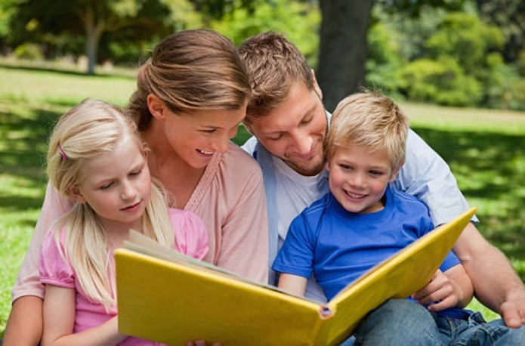
Если для нас, взрослых, чтение в основном является способом отвлечься от чего-то или узнать что-то нужное, то роль книг для детей просто фундаментальна. Чтение для детей – это не просто увлекательное занятие. Это ворота к изучению внешнего мира, характеров и поступков людей, идей с безграничными возможностями.
Даже ежедневное 30 минутное чтение детьми художественной литературы, в несколько раз ускоряет у ребенка такие процессы как мышление, речь, анализ, социальную адаптацию. Другими словами, полноценное развитие ребенка без книг практически невозможно. Чтение дает детям преимущества, которые в краткосрочной и долгосрочной перспективе, неисчислимы.
Чтение развивает словарный запас и языковые навыки
В художественной литературе в 50 раз больше редких слов, чем в обычных разговорах взрослых. Повседневное общение обеспечивает детям только базовые навыки коммуникации. Все остальные слова они могут узнать только из книг, потому что в письменной речи используется в десятки раз больше слов, чем в устной. Чтение улучшает словарный запас ребенка и знакомит его с различными типами структуры предложений, стилями письма и способами самовыражения.
Чтение помогает получать сопутствующие знания
Книги пишут на любые мыслимые и немыслимые темы, на самые разные уровни чтения. При чтении подобной литературы дети будут знакомиться с широким кругом тем, событий, проблем и идей. После пары прочитанных книг они углубятся в то, что их заинтересует больше всего. В большинстве случаев они настолько увлекаются содержанием книги, что даже не осознают, что получают знания по какой-то конкретной теме.
Чтение поможет понять мир и все, что в нем происходит
У детей очень узкое понимание окружающего их мира. Это связано с ограниченным количеством опыта, с которым они сталкиваются, исходя из обстоятельств, в которых они растут и воспитываются. Чтение книг поможет детям расширить кругозор, а также примерить на себя всевозможные обстоятельства, в которых они вряд ли бы оказались. Это помогает правильно оценить в будущем похожие сложные ситуации, а также дает возможность развиваться в более социально-адаптивную личность.
Чтение укрепляет связь между ребенком и родителями
Начиная с младенчества, чтение вслух мамой или папой создает первые крепкие социальные связи с родителями, наравне с кормлением грудью. Когда ребенок подрастет, родители могут продолжать читать вслух или читать одну и ту же книгу отдельно, и обсуждать то, что больше всего понравилось. Таким образом родители используют чтение как возможность вовлечь и пообщаться со своим ребенком, спрашивая его о мыслях и темах, затронутых в книге, или связывая историю с повседневной жизнью.
Чтение – лучшая интеллектуальная форма развлечений
В нынешнем веке технологии стали популярным развлечением для взрослых и детей. Вместо того чтобы проводить часы перед экраном компьютера или других гаджетов, важно поощрять детей рассматривать книги как источник развлечений по умолчанию. Можно мотивировать детей к чтению с помощью красочной и качественной полиграфии, или же благодаря лучшим доступным электронным книгам.
Чтение ускоряет развитие детского мозга
Чтение требует больше умственных способностей и усилий, чем игра за компьютером или просмотр медиаконтента. Когда дети читают книги, они используют ту часть своего мозга, которая связана с мультисенсорными интеграциями, связывая слова и визуальное мышление. Юные читатели используют свой мозг, собирая контекстные подсказки в повествовании, чтобы помочь себе понять слова или фразы, которые им еще незнакомы.
Чтение улучшает концентрацию и усидчивость
Чтение книг помогает детям научиться успокаивать свой разум и свое тело, чтобы сосредоточиться на задании в течение определенного периода времени. Устраняя отвлекающие факторы и предоставляя им пространство для чтения и понимания, их внимание и способность к концентрации значительно улучшается со временем.

Существуют клинические данные снижения гиперактивности от регулярного чтения. Дети, которым регулярно читали от рождения до трех лет, через полтора года показывали результаты самых низких показателей поведенческих проблем. Эти дети обладали более устойчивым вниманием.
Английские нейропсихологи выявили связь между чтением и общим расслаблением. Они утверждают, что даже 6 минут погружения в текст понижает уровень стресса на две трети.
Чтение снижает частоту сердечных сокращений, расслабляет мышцы. Такого эффекта не дают прогулки, музыка или чашка чая. Хороший способ снять лишнее напряжение ребенка, обеспечить спокойный переход ко сну.
Секрет релаксации в том, что книга включает механизмы творчества, погружает в выдуманный мир писателя, стирая внешние раздражители. Это состояние измененного сознания. Чтение не просто учит новым словам, учит слышать, запоминать, структурировать новые миры. Чтение формирует эмоции, расслабляет, дает уверенность.

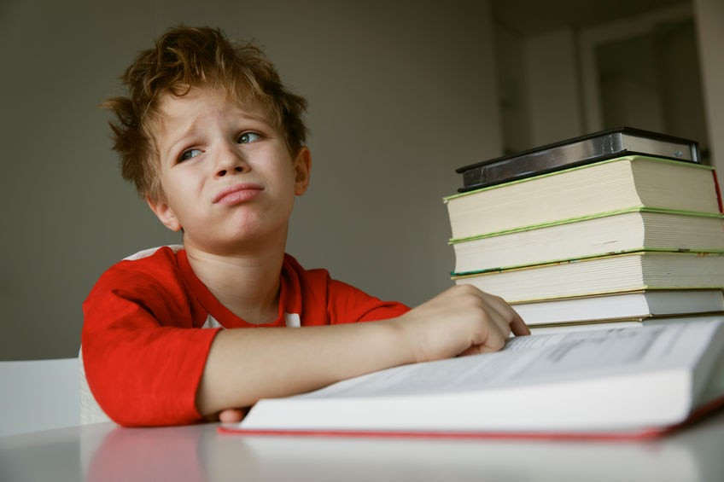
Ни для кого не секрет, что желание читать, стойкий интерес к чтению формируется в семье и основа его – привычка ребёнка читать. Ранний возраст – это благоприятное время для того, чтобы развить в ребёнке любовь к книге и чтению.
Привить любовь к чтению сразу и вдруг невозможно. Это долгий процесс, требующий постоянной работы и большого терпения. Квалифицированный читатель, как показывает исторический опыт, формируется только в условиях разновозрастного коллектива читающих, при участии взрослого:
- Чтение взрослого для себя в присутствии ребёнка.
- Чтение вместе с ним.
- Совместные переживания, вызванные произведением.
- Обсуждение прочитанного.
Всё это в итоге способствует началу литературного образования ребёнка-читателя.
И если родители – люди грамотные и думающие, то они первыми начнут работу по формированию интереса ребёнка к книге. Как это они могут сделать?
КАК ВЫЗВАТЬ У РЕБЕНКА ИНТЕРЕС К ЧТЕНИЮ?
Советы родителям
Лучший способ чему-то научить – это «заражение». Дети копируют поведение родителей. Если они не видят дома углубившихся в чтение книг взрослых, у них не возникнет интереса к такому способу познания мира. Наивно полагать, что, если родитель все свободное время проводит перед телевизором или за компьютером, ребенок потянется к книжке.
Чтобы дети читали книги, они должны вырасти в окружении книг. Необходимость экономии места, высокая мобильность и быстрое распространение электронных носителей информации уверенно вытесняют тяжелые тома книг, за которыми мы еще лет 20 назад записывались в очередь. Если в доме нет следов интеллектуальной культуры, а только признаки финансового благополучия, как дети узнают, что чтение и книги являются особыми ценностями? В доме, где есть большой книжный шкаф, в котором можно покопаться, наверняка вырастет читающий ребенок.
Выбирайте и покупайте книги вместе; читайте с ребенком то, что интересно и вам, и ему. Хорошие детские книжки появляются регулярно, и уследить за всеми новинками по-прежнему трудно. Заинтересованные мамы и даже некоторые папы сегодня, как правило, обмениваются знаниями и рекомендациями в Сети.
Вознаграждайте чтение. Человек склонен делать то, что, в конце концов, приводит его к удовольствию. Договоритесь с ребенком о двух-трех привилегиях, которые он будет получать, если каждый день будет прочитывать оговоренный объем текста. Например, дополнительное время за компьютером, на полчаса позже ложимся спать, на выходных вместе идем в кино и т. д. Пусть ребенок пересказывает прочитанное. Тогда вы будете уверены, что он на самом деле прочитал заданный объем, и, помимо этого, дадите ему возможность потренировать память и поупражняться в изложении.
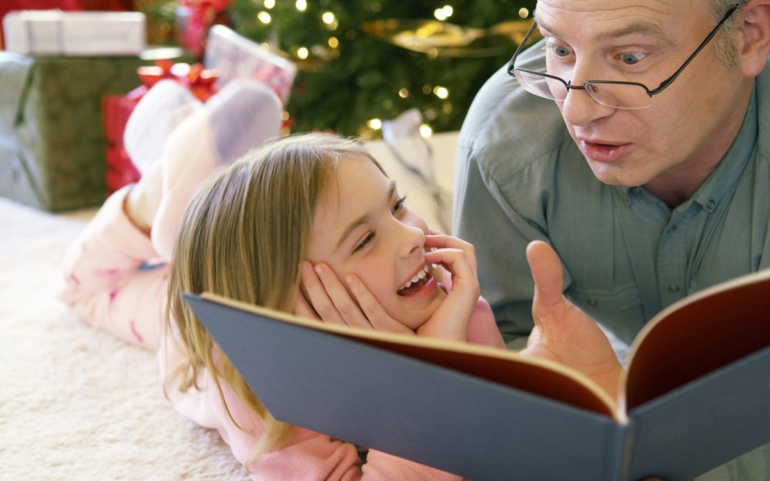
Читайте ребенку перед сном. Мозг человека и его воображение развиваются не только днем, но и ночью. Читайте ребенку на ночь добрые сказки или истории, чтобы запустить процессы подсознательного творчества во сне. Если делать это регулярно, то книга станет частью привычного для ребенка ритуала отхода ко сну и превратится в его незаменимого друга.
Учите ребенка сочинять, придумывайте вместе с ним истории. В основе потребности читать книжки лежит интерес к выдуманным мирам. Пересказывая старые сказки на новый лад, приписывая героям невероятные поступки, вы сформируете у ребенка творческое воображение. Войдя во вкус, он начнет искать более сложные и занятные истории, чем те, которые придумал сам или вместе с родителями – а значит, потянется к книгам.
Учите с ребенком стихи. Детское стихотворение – это тот объем текста, который ребенок может понять, запомнить и пересказать за раз. У детей, с малых лет имеющих доступ к компьютеру, как правило, не сформирована устная речь и умение связно излагать свои мысли. Именно эти навыки успешно приобретаются, когда ребенок учит на память и рассказывает стихи.
Разыгрывайте с участием членов семьи спектакли, устраивайте ролевые игры по мотивам известных книжных сюжетов. Детям всегда интересны отношения между людьми или выдуманными персонажами. Благодаря подобным «инсценировкам» ребенок усваивает искусство вести диалог и делает важный шаг на пути к формированию творческого мышления.
Используйте аудиокниги. Сейчас в этом формате доступны многие замечательные произведения русской и зарубежной литературы. В частности, для детей выпущен сборник «Золотой фонд радиоспектаклей на DVD», в котором собрано большинство лучших произведений, когда-либо переведенных в формат аудиокниги.
Рекомендуйте ребенку книги, которые любили сами, когда были маленькими. Делитесь с ним своими детскими впечатлениями от той или иной книги, сравнивайте ваши и его чувства и переживания по поводу прочитанного.
Дарите ребенку хорошие книги, делая в них надписи с добрыми и теплыми пожеланиями. Спустя годы это станет для него светлым напоминанием о родном доме и его традициях, о дорогих и близких людях. Если у вас сохранились книги, которые вам читали ваши родители или бабушка с дедушкой, обязательно найдите их и покажите ребенку. Ему будет интересно, что этой книге – столько лет, и ее читали в детстве его папа или мама.
Выпишите ребенку детский журнал или газету (и обязательно – на его имя). Пусть он сам выберет в подписном каталоге издание, которое ему интересно будет читать.
Создайте для ребенка его собственную библиотеку. Устройте ее в комнате малыша или отведите в общем книжном шкафу место для детских книжек и журналов.
Когда ваш ребенок пойдет в школу, запишите его в детскую библиотеку. Сделайте это даже в том случае, если ваши шкафы ломятся от книг. Главное в библиотеке – не книжный фонд, а особая атмосфера. В окружении библиофилов и книжной пыли даже самые упрямые «нечитайки» начинают проявлять интерес к печатному слову. К тому же современная библиотека – это место, где можно не только почитать и поработать, но и поиграть, нескучно провести время. В библиотеках открываются всевозможные студии, кружки, клубы, «комнаты сказок», детские театры и Интернет-центры; здесь регулярно устраивают праздники, проводят встречи с писателями и книжные выставки.

НАЧИНАЕМ УЧИТЬСЯ ЧИТАТЬ
Вопрос, в каком возрасте нужно учить ребенка чтению, не имеет однозначного ответа. Каждый малыш уникален. Поэтому, если один бегло и с увлечением читает в 5 лет, это еще не значит, что он должен стать эталоном для своих сверстников. Мудрые родители знают: определяющим фактором здесь являются не их амбиции («А мой-то уже в 3 года все буквы знал!»), а желание, интерес и осознанная потребность самого ребенка.
Не форсируя события, родители, тем не менее, способны создать для ребенка атмосферу, которая поможет ему полюбить слово и вызовет желание общаться с ним напрямую, без посредников. В этом большим подспорьем для родителей могут стать игры по подготовке к освоению навыков чтения, которые направлены на развитие внимания, памяти, мышления и мелкой моторики.
Представленные ниже игры (подобные им легко найти в специальной литературе или на соответствующих Интернет-сайтах) помогут ненавязчиво подготовить малыша к процессу обучения чтению.
«Закончи словечко» (с 4 лет)
Цель игры: учиться придумывать слова с заданными слогами, развивать воображение и речь.
Как играть? Родитель бросает ребенку в руки мяч, назвав слог, с которого начинается выбранное им слово (например, «КА-»). Ребенок должен вернуть мяч родителю, закончив слово (допустим, слогом «-ША»). Обязательно нужно произнести слово целиком после того, как ребенок его отгадает («КАША»). Потом поменяемся ролями – теперь ребенок загадывает родителю слова. Чтобы малышу было проще можно заранее выбрать тему игры (овощи или фрукты, транспорт или посуда, «летние» или «зимние» слова, предметы, находящиеся в комнате, и т. п.).
Более сложный вариант игры – назвать как можно больше слов, начинающихся на заданный слог. Например, на слог «ПА-» ребенок может придумать слова «ПАПА», «ПАКЕТ», «ПАДАТЬ», «ПАЛЕЦ»… Эта игра помогает избежать трудностей ребенку, начинающему читать по слогам – когда, прочитав две части слова, он не может понять его смысл.
«день рождения игрушки» (с 4 лет)
Цель игры: учиться определять звуки и их присутствие в слове, развивать воображение и мелкую моторику.
Как играть? Устроить день рождения любимой игрушке ребенка. На день рождения, конечно, нужно дарить подарки, поэтому предложить ребенку угадать, что хочет получить в подарок игрушка, и нарисовать этот предмет. Главное условие выбора подарка
– первый звук в его названии должен быть тем же, что и в имени или названии игрушки (кукла Катя («К»), зайчик («З») и т. п.).
Хорошо, если малыш сможет приготовить таким образом не один подарок, а несколько. Например, кукле можно подарить коляску, кроватку, кактус, конфеты, кекс, качели, кофточку, книгу. Для мишки ребенок нарисует мед, мотоцикл, матрешку, машинку, малину, миску. Чебурашка обрадуется часам, черепашке, чемодану, чайнику. Для трансформера подойдут в качестве подарков трактор и торт. А для робота – ракушка, рукавички, ролики...
Эта игра развивает навык звукового анализа слова, который необходим при освоении процесса чтения.

Как только ребенок выучивается читать сам, мы отправляем его в свободное читательское плавание, а зря… Конечно, очень важно, чтобы ребенок как можно быстрее развил читательские навыки, а лучше всего они развиваются, когда ребенок читает в одиночку. Но не стоит недооценивать и совместное чтение ребенка с родителями. Даже научившись читать самостоятельно, он по-прежнему нуждается в том, чтобы родители читали ему вслух.
На протяжении многих веков книга являлась главным источником развития и воспитания детей, а чтение вслух в домашнем кругу было одним из самых популярных видов досуга.
Семейное чтение обладает поистине уникальными свойствами, способными создать теплую атмосферу и успешную почву для развития личности ребенка. Это эффективный способ социализации подрастающего поколения, оно дает возможность почувствовать ценность жизненного опыта старших членов семьи, узнать о своих близких что-то интересное. В процессе семейных чтений реализуется как психологическая, так и социальная функции общения. Его участники не только вступают в контакт между собой и отождествляют себя друг с другом, но и в их духовный мир входит социально значимые нравственные идеи, источником которых служат явления жизни, отраженные в произведениях литературы. Главным же действующим лицом в этом общении является ребенок.

Чтение… Книги… Всё это семена, которые западают в душу и сперва вызывают в ней лишь радость, но из которых не замедляют вырасти добрые наклонности.
Ш. Перро

Совместное чтение однозначно укрепляет взаимоотношения в семье. Когда мы читаем в кругу семьи, мы взаимодействуем: общаемся, т.е. обмениваемся информацией о социальном опыте, обмениваемся эмоциями, создаем близость, ощущаем тепло друг друга.
Совместное чтение очень благотворно и при этом бюджетно: требуется меньше времени по сравнению с другими видами семейного общения и взаимодействия, например, прогулками, а польза несравненно больше. Хотя, конечно, прогулки исключать нельзя.

ПРАВИЛА СОВМЕСТНОГО ЧТЕНИЯ
Читайте каждый день
Выработайте своеобразный ритуал ежедневного совместного чтения, желательно – в одно и тоже время. Это войдет у ребенка в привычку и на долгие годы сформирует потребность в книгах. Во время чтения старайтесь, чтобы книга находилась на уровне глаз малыша, и держите ее на расстоянии его вытянутой руки.
Читайте то, что интересно ребенку
Прежде чем начать читать книгу вместе с ребенком, пролистайте ее сами. Убедитесь, что содержание соответствует его возрасту, интересам и психоэмоциональным особенностям. Расскажите ребенку заранее, что вы хотите почитать с ним новую книгу, и дайте ему самостоятельно рассмотреть картинки в ней.
Читайте, если ребенок этого хочет
Ни в коем случае не принуждайте ребенка к чтению, чтобы не отбить у него на всю жизнь желание общаться с книгами. Читая, не поглядывайте на часы – руководствуйтесь только тем, увлечен ли ребенок или чтение уже надоело ему. Никогда не говорите: «Как стыдно, мы с тобой уже неделю не читали!..». Так вы наверняка получите результат, противоположный желаемому. Листая интересные книжки в обнимку с ребенком или читая по ролям вместе с другими членами семьи, можно добиться гораздо большего эффекта, нежели чрезмерной строгостью и понуканиями.
Читайте и общайтесь
Дайте ребенку понять, что совместное чтение вас тоже очень увлекает. Будьте готовы реагировать на возникающие у ребенка вопросы и проявление его отношения к прочитанному: смех, плач, протест. Чтение – это общение, разговор. Если вы скажете ребенку: «Сначала послушай, а разговаривать будем потом», он почувствует, что его мысли и переживания для вас не важны.
Читайте эмоционально и с выражением
В процессе чтения «играйте» голосом: читайте быстрее или медленнее, громче или тише, делайте интонационные акценты – в зависимости от содержания текста, от ситуации, в которой оказались герои. Читайте в лицах, передавая речь и характер разных персонажей. Не отчаивайтесь, что у вас не очень хорошая дикция, не поставлен голос и вообще отсутствует актерское дарование. Ваши старания все равно не останутся неоцененными – малыш прекрасно поймет те эмоции, которые вы хотели выразить.
Читайте одну и ту же книгу много раз подряд
Дети – страшные консерваторы. Иногда они неделями хотят слушать одну и ту же книгу. Обычно это история, которая в тот или иной момент оказалась эмоционально близкой ребенку. Не стоит пытаться переупрямить свое чадо, лучше наберитесь терпения и в 101-й раз прочитайте «Волшебника Изумрудного города»: малышу это нужно.

Важно помнить, что семейное чтение не должно быть поощрением или наказанием. Порядок семейного чтения не должен также зависеть от поведения ребенка или настроения взрослых в течение дня.

ПРИЕМЫ, КОТОРЫЕ ПОМОГАЮТ РЕБЕНКУ ЛУЧШЕ ПОНИМАТЬ И ЗАПОМИНАТЬ ПРОЧИТАННОЕ
Зарубежные эксперты в области педагогики сегодня часто говорят о феномене механического, «бессмысленного» чтения. Дети начинают читать во все более раннем возрасте. Но, согласно результатам специальных тестов, многие из них, бегло и правильно прочитав вслух текст, не только не способны изложить его содержание своими словами, но даже не могут сказать, о чем шла в нем речь. Значит, родители не сумели объяснить им, что чтение книг – это не просто пассивный «прием» информации, но еще ее осмысление и запоминание. Чтобы ребенок научился этому, он должен стать непосредственным участником процесса чтения, «со-творцом» происходящего на страницах книги – даже когда он не умеет читать. Такое «сотворчество» дает навыки понимания и запоминания прочитанного, развивает речь и образное мышление, позволяет незаметно привить ребенку желание читать самостоятельно. Есть множество несложных приемов, которые помогают всего этого добиться.

- Придумайте на основе книги, которая понравилась ребенку, свою историю. Например, Колобок пусть улетит от лисы на игрушечном самолетике ребенка и окажется в волшебной стране, где встретит новых друзей и переживет волнующие приключения.
- Рисуйте с ребенком иллюстрации к прочитанной книжке. Вы можете вместе придумать, рассказать и нарисовать, как выглядит тот или иной герой, во что он одет, какие вещи его окружают, добрый он или злой.
- Попросите ребенка пересказать его любимую сказку своими словами или при помощи рисунков.
- Во время чтения задавайте ребенку вопросы. А чтобы ему не стало скучно, делайте это в игровой форме: допустим, обратитесь к малышу от имени Незнайки или его любимой игрушки. Вопросы могут быть разными, главное, чтобы они заинтересовали ребенка, заставили его думать: «Зачем же он так поступил? Я бы никогда не решилась. Это очень трудно. А ты?», «Ой, а кто такая Баба-Яга? Почему у нее костяная нога? Мне страшно, она меня тоже захочет съесть? Ты меня защитишь? А как ты это сделаешь?», и т.д.
- Пересказывая содержание книги, намеренно исказите его, чтобы проверить, правильно ли ребенок запомнил прочитанное.
- Устройте чтение по ролям. Когда вы произносите текст за одного героя, а ребенок — за другого, он учится следить за смыслом рассказа, говорить с выражением, тренирует память.
- Играйте с ребенком в «договорки» – предлагайте ему заканчивать предложения из текста словами, подходящими по смыслу. Эта игра увеличивает словарный запас малыша, учит его вычленять из речи отдельные слова и их сочетания, развивает чувство языка.
- Одно и то же стихотворение читайте по-разному (весело и печально) и обсуждайте, какая интонация соответствует его смыслу.

КАК ПРИВИТЬ ПОДРОСТКУ ИНТЕРЕС К ЧТЕНИЮ?
20 процентов подростков не читают ничего, кроме учебников – нет ни интереса, ни времени. 16 процентов открывают книги несколько раз в месяц. Обычно это связано с теми же школьными заданиями. И только 30 процентов читают для души, свидетельствует исследование ученых Московского городского педуниверситета.
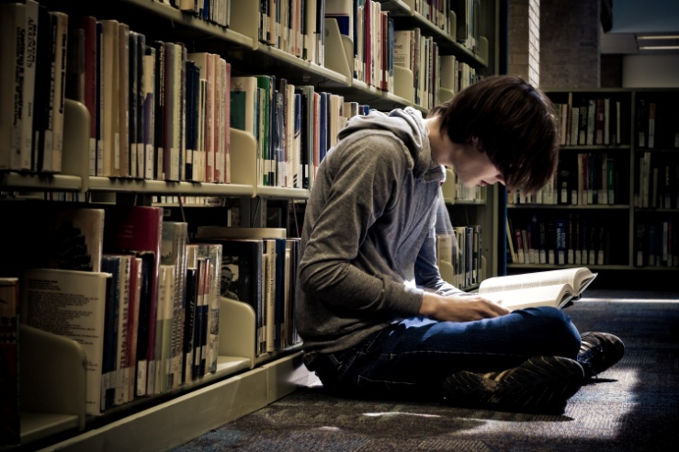
Вызвать интерес подростка к литературе стало сложной миссией для родителей и учителей, учитывая, что чтение требует гораздо больше усилий и концентрации, чем просмотр роликов в Сети. Сложной – не значит невыполнимой!
Даже в подростковом возрасте ребенка вполне реально заинтересовать книгами. В этом родителям помогут советы опытных педагогов.
Первое, что должны понять родители, мечтающие превратить своё чадо в книголюба, – это то, что ЗАСТАВИТЬ его полюбить книги они не смогут никогда.
А вот сделать так, чтобы подросток заинтересовался чтением, помогут следующие меры.
- Дети, мама и папа которых читают часто и с увлечением, редко остаются равнодушными к печатному слову. Родители должны быть примером для своих детей. Если они не читают, требовать этого от младших членов семьи они просто не имеют права.
- Пробудить у подростка желание читать часто помогает интересная для него книга. Найти её можно в обычном книжном магазине, если пойти туда с ребёнком и предложить взять ту книгу, которую он хочет. Вообще детей нужно водить в книжные магазины как можно чаще. Новенькая книга в красивом переплёте, только что покинувшая стены типографии, не оставит равнодушным ни одного из детей. Желательно выбирать те произведения, которые подростку будет несложно воспринимать. Современным детям очень нравятся книги, по мотивам которых были созданы их любимые фильмы. Дети хотят читать о том, как устроен современный мир. Кому-то нужны книги по психологии или общественным наукам, а кто-то нуждается в чтении фантастики или фэнтези. Этим пренебрегать нельзя. А вдруг он выберет комиксы, фэнтези или книгу, где почти нет текста, зато много иллюстраций? Ничего страшного. Не надо бояться комиксов. А если в книге вообще одни иллюстрации, можно рассмотреть и обсудить их вместе с ребенком. Диалог – прекрасный способ развивать устную речь и пополнять словарный запас.
- Чтобы привить ребёнку-подростку интерес к чтению, рекомендуется пересказывать ему интересные или смешные моменты из книг. Можно также попробовать заинтриговать его, смеясь во время чтения. Дети очень любопытны. Подросток наверняка спросит у родителя, что его рассмешило, и не поленится прочесть произведение, особенно, если оно небольшое по объёму.
- Полезно купить ребёнку иллюстрированную энциклопедию. Детям нравятся такие издания, обычно они с удовольствием листают яркие странички и читают небольшие информационные статьи.
- Читать вслух ребенку можно и нужно в любом возрасте. Но только до тех пор, пока он сам не остановит. Да-да! И в 10, и в 13, в 18 ребенок будет с удовольствием слушать чтение, если родителю удалось сохранить доверительные отношения, удается интересно читать. Это не только нормально, но и прекрасно. Чтение художественной литературы для удовольствия – величайшее достижение современности.

Если ребенок активно интересуется современными гаджетами, можно подарить удобную и современную электронную книгу.

Чего нельзя делать
Пытаясь приучить подростка к чтению, некоторые родители начинают запрещать ему играть в компьютер или выходить на улицу к друзьям, предлагая вместо этого провести время с книгой.
Они совершают ошибку. Противопоставляя чтение компьютеру или телевизору, родители тем самым порождают у ребёнка непринятие книг.
Тем родителям, которые хотят, чтобы их ребёнок-подросток полюбил чтение, не рекомендуется также прибегать к следующим методам:
- Сравнение с другими детьми, которые читают много и охотно. Получится эффект, обратный ожидаемому.
- Давление на ребёнка. Нельзя вынуждать его читать те книги, которые ему не нравятся. Это надолго отобьёт у подростка интерес к чтению. Если ему больше нравятся журналы или статьи на сайтах в интернете, пусть читает их. Это тоже полезно.
- Предложение книг с большим количеством незнакомых слов. Если после каждого прочитанного предложения ребёнку необходимо будет обращаться к толковому словарю, он и страницы в книге до конца не дочитает.
Иными словами, чтобы сделать книгу другом подростка, нужно показать ему, что эта дружба действительно может подарить много приятных моментов. Добиться этого методом кнута невозможно. А вот путём убеждения – вполне реально.

РОЛЬ КНИГИ В ВОСПИТАНИИ ПРИЕМНОГО РЕБЕНКА
Нередко родители, воспитывающие приемных детей, сетуют на то, что ребенок не хочет учиться, читать, познавать. Многие дети, имеющий сиротский опыт, хотят как можно быстрее получить то, что им интересно, понятно, вкусно. Круг их потребностей ограничен тем, что можно удовлетворить быстрым и простым путем. И это естественно для ребенка, который когда-то был оставлен родителями. Ведь для формирования сложных интересов, стремления к высоким человеческим ценностям нужно, чтобы рядом был любящий, понимающий и направляющий взрослый человек. Но именно этого дети, оказавшиеся без попечения родителей, были лишены с рождения или в раннем возрасте.
Для того, чтобы ребенок полюбил читать, ему нужен пример перед глазами: если родители любят читать, дети сами потянутся к книге.
Конечно, одним личным примером любить книжку не заставишь. Вообще в этом деле «заставить любить» будет невозможно. Поэтому необходимо читать вместе, читать вслух, и чем раньше удастся приобщить к чтению ребенка, тем успешнее будет процесс.
Начинать лучше с чтения по вечерам, перед сном, когда ребенок расслаблен и готов к спокойному тихому общению. Чтение вслух интересной книги по возрасту – прекрасный повод для общения без выяснения отношений, без обсуждения его личности и поведения. При этом родитель и ребенок вместе, совсем рядышком, обстановка настраивает на доверие и близость, что облегчает адаптацию ребенка в семье и формирование привязанности к приемным родителям.
Книга учит чувствовать и мыслить
У детей, прошедших через трудный жизненный опыт, могут наблюдаться эмоциональные нарушения, слабые волевые качества, сниженный интеллект. Поэтому не стоит ждать, что воспитанник быстро научится читать с удовольствием. Помочь ему в этом могут любящие взрослые. И если им это удастся, то чтение будет способствовать гармоничному развитию эмоционально-волевой сферы ребенка и повышению его умственных способностей.
Начинать надо с самого доступного и простого, красочного и интересного. Стоит пробовать разные форматы детских книг, благо в наше время выбор их огромен – от увлекательных детских сказок до книжек-игрушек, которые могут и звучать, и трансформироваться, и создавать поле для детского творчества, и «показывать» целые представления. Нужно пробовать самые разные форматы, внимательно наблюдая за проявлениями ребенка, за развитием его интересов.
Весьма полезно будет обыгрывать одни и те же сюжеты в различных форматах. Например, одна и та же сказка может быть прочитана вслух родителем, затем просмотрен мультфильм, снятый по этой книге, спектакль по этой сказке в театре, а потом можно инсценировать дома вместе с ребенком путь героев той же сказки. Так у ребенка через объемное восприятие сюжета и интерес к содержанию прочитанного будет формироваться более устойчивая эмоциональная сфера, чувственная сфера гармонизируется, и лучше начнут восприниматься общепринятые культурные ценности.
Вместе с ребенком родители должны проходить путь трансформации интересов от наглядных и простых до сложных. Необходимо обсуждать с ребенком героев книги, их поступки, мысли, чувства. Только через совместное обсуждение со значимым в жизни взрослым, проживание и проигрывание прочитанного ребенок имеет шанс полюбить книгу и получить от нее «взаимность».
Роль книги в жизни любого ребенка сложно переоценить. Роль книги в судьбе вчерашнего сироты еще более значима, но только при условии, если ребенку удалось помочь восстановить или не утратить интерес к чтению и познанию мира.
1. Книга-лекарь. Ребенок, обделенный любовью, через наблюдение за судьбами сказочных персонажей и приключениями литературных героев может «добрать» тех умений чувствовать и сопереживать, которых недостало ему в трудном детстве, или которые были искажены в результате жестокого обращения. Да и само это жестокое обращение он имеет шанс переосмыслить и переработать через «путешествие» по чужим, часто выдуманным, судьбам героев. Поэтому книга для приемного ребенка может быть мощным психотерапевтическим инструментом. При этом замещающим родителям важно помнить, что необходимо быть рядом с ребенком, внимательно наблюдать за его чувствами и теми выводами, которые он делает для себя при чтении. Родители должны стать мудрыми проводниками в мир литературы.
2. Книга-воспитатель. Кроме помощи в эмоционально-чувственной сфере, книга может стать великолепным помощником родителям в деле воспитания волевых и моральных качеств ребенка. Если он научится с увлечением и долгое время читать сам – это уже большая победа. Это будет означать, что ребенок научился длительно удерживать внимание, самостоятельно тренировать свою память, образное восприятие, фантазию, мышление. Далее – впитывание через правильные книги (а не через назидания и наказания со стороны взрослых) важных культурных норм и традиций, гуманистических ценностей и принципов. Постепенно познание сложной области социально принятых норм прививает ребенку осмысленное правильное поведение.
3. Книга-учитель. При сформированном интересе к чтению и усидчивости ребенку гораздо легче будет усваивать учебный материал, впитывать знания, выполнять школьные задания. В этом приемные дети, к сожалению, очень часто испытывают наибольшие трудности. Любой приемный родитель считает своим личным успехом, если помогает ребенку преодолеть их.
4. «Книга жизни». Особую роль в формировании личности приемного ребенка займет «Книга жизни». Ее «авторы» – сами приемные родители, а потом и вся семья вместе с ребенком. Такая книга – особенная. Она про самого ребенка, про его собственную судьбу, и уже только поэтому может быть интересна ребенку и обладать высокой ценностью. Через эту книгу может лучше развиться интерес к книге как ценности. Есть книги о других героях с другой судьбой, а разве не интересно узнать, как сложилась жизнь у других?..

КНИГИ ПРОТИВ ЭЛЕКТРОННЫХ ГАДЖЕТОВ: БОРЬБА ИЛИ СОТРУДНИЧЕСТВО?
И все же дети читают гораздо больше, чем мы думаем, просто к чтению мы относимся более «серьезно». В качестве идеальных текстов родители рассматривают художественные произведения классиков, а вовсе не посты в ЖЖ или «Фейсбуке».
Однако бессмысленно отрицать то, что мы живем в «цифровой» реальности. Обыденными становятся такие устройства и технологии, которые еще лет 15 назад казались абсолютно немыслимыми (и, что характерно, дети осваивают их гораздо быстрее и легче своих родителей – трехлетний ребенок, лихо «управляющий» планшетом, сегодня уже мало кого удивляет).
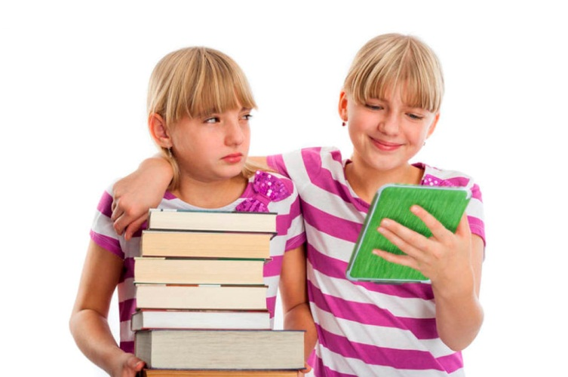
Это не плохо и не хорошо, это – данность, начало той эпохи, в которой будут жить ваши дети. И, если вы хотите, чтобы они чувствовали себя в ней органично и уверенно, не ограждайте их от технических новинок в пользу «исконных-посконных» методов развития и обучения.
Читайте детям не только бумажные, но и электронные книги. Бумажную книгу ребенок может взять в руки, полистать страницы, рассмотреть картинки, водя по ним пальчиком. Текст в электронной книге ему будет интересно прочитать с экрана, а потом распечатать на принтере, выбрав бумагу на свой вкус, нарисовав обложку и собственноручно сделав переплет. Интерактивные электронные книги сами расскажут ребенку сказку и покажут иллюстрации, с которыми можно поиграть. Умные и добрые компьютерные игры и приложения на электронных девайсах помогут как всестороннему развитию интеллекта ребенка, так и формированию у него первых навыков обращения со сложной техникой. И главная задача любящих родителей – найти для своего ребенка необходимый баланс между традиционными и новыми средствами познания мира.

ЧТЕНИЕ КАК ИНСТРУМЕНТ ПЕДАГОГА И РОДИТЕЛЯ (ПРАКТИЧЕСКИЕ УПРАЖНЕНИЯ)
В системе школьного образования часто ставят вопрос о технике чтения среди младших школьников. Многие родители записывают своих детей на различные дополнительные занятия, отдавая денежные средства с целью повышения техники чтения и общей успеваемости ребенка в школе. Учителя часто ставят вопрос о технике чтения глобально: если ребенок слабо читает, значит, он отстает от остальных, очень часто такие дети начинают испытывать страх и стеснительность при чтении.
Чтение — вид речевой деятельности, совокупность практик и процедур работы с письменным текстом и непосредственно процесс работы с текстом, направленный на извлечение из него информации, на восприятие текста и его понимание.
В науке накоплен значительный опыт исследования механизмов чтения как специфического вида деятельности, освоение которой определяет социальное развитие или «врастание ребенка в цивилизацию».
А. Р. Лурия также отмечал сложность процесса чтения «вследствие разных психических процессов, находящихся в сложном взаимодействии в его психологическом содержании». Он писал, что чтение, по сути, является процессом перешифровки одних символов – зрительных (графических) в другую систему символов – устную речевую (артикуляторную). На основе этих сложных перешифровок и происходит процесс декодирования понимания сообщения.
Все исследователи сходятся в одном: чтение – это неоднородный психический процесс, делающий его сложным как для овладения, так и для исследования.
Для специалистов и родителей, предлагаем перечень упражнений, которые помогут детям освоить такую важную функцию, как чтение.
Упражнение «Зашумленные буквы»
Цель: профилактика дисграфии и дислексии.
Инструкция: Предложите ребёнку поиграть в шифровальщика и попросите его назвать засекреченный шифр, спрятанных букв.
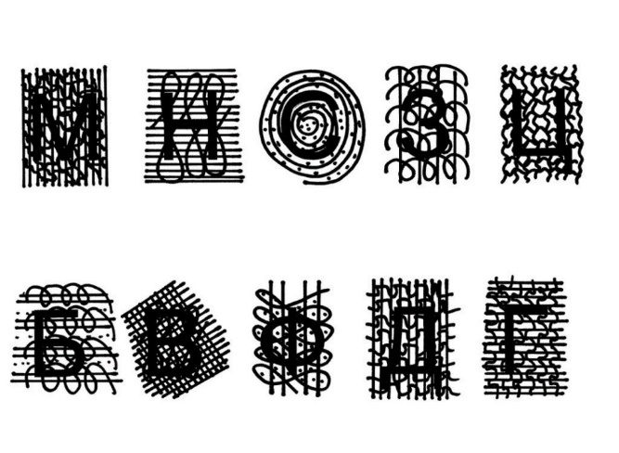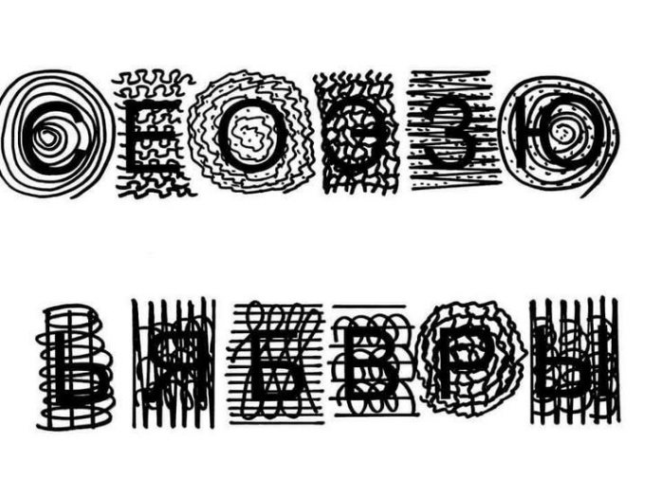

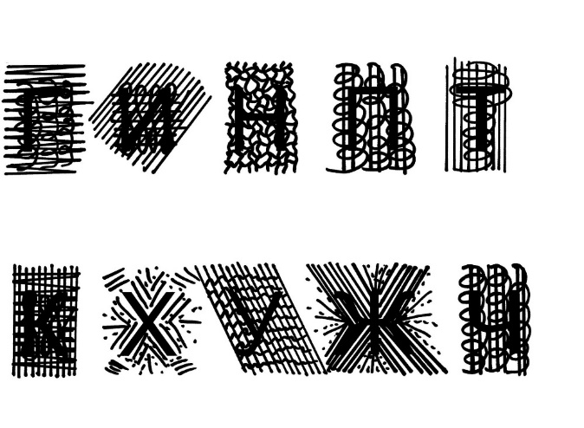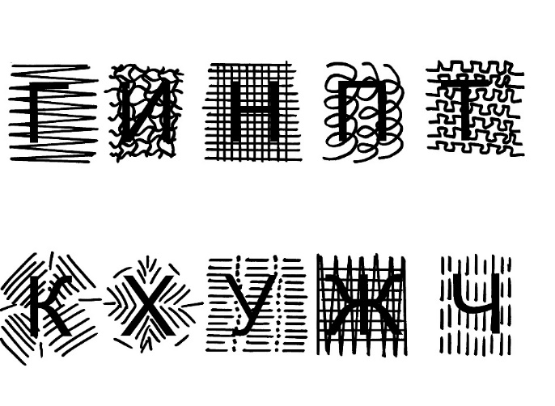
Упражнение «Чтение строчек наоборот по словам»
Цель: Развитие тонких движений глаз. Подготовка к выполнению последующих упражнений.
Инструкция: Прочитайте написанные строчки наоборот, так, чтобы последнее слово стало первым, предпоследнее вторым и т.д.
1. Светит солнце.
2. Ярко светит солнце.
3. На улице идет дождь.
4. Меня зовут Саша.
5. Скоро наступит зима.
6. Мама зовет детей домой.
7. Летом мы поедем к бабушке.
8. В комнате было светло и уютно.
9. Зимой рябчики от мороза прячутся под снегом.

Упражнение «Поочередное чтение слов нормально и наоборот»
Цель: Развивать способность перцептивной и речедвигательной систем при одновременном функционировании двух противоположных установок. Тренировка переключаемости внимании.
Инструкция: Предложения необходимо прочитать следующим образом: первое слово читается как обычно, второе – наоборот (справа налево), третье – обычно, четвертое – наоборот и т.д.
1. Наступило лето.
2. Красный цветок.
3. Мама купила сыр.
4. На улице идет дождь.
5. На столе стоял чайник.
6. Чайки летают над морем.
7. Мише исполнилось семь лет.
8. Дети играли в футбол и волейбол.
9. К Саше на День рождения пришли гости.

Упражнение «Чтение строчек с прикрытой нижней половиной»
Цель: Формировать языковую догадку, целостность восприятия.
Инструкция: Чистый лист бумаги накладывается на строчку так, чтобы верхние части букв были хорошо видны, т.е. открыты глазу, а нижние не видны и находились под листом. После прочтения первой строчки листок сдвигается вниз так, чтоб была прикрыта нижняя часть второй строчки, потом третьей и т.д. Можно также разрезать старую книгу или газету на строчки, а затем в каждой строчке отрезать ее нижнюю часть. Ребенку предлагается, несмотря на такую деформацию, попробовать прочитать текст. Начинать можно с прикрытия лишь нижней четверти строчки, постепенно увеличивая прикрытое до половины и даже больше.
1. Лето стояло жаркое.
2. Дятел – древесная птица.
3. Бобры живут на лесных речках.
4. Жили-были старик со старухой
5. Зимой волки собираются в стаи.
6. Енот хорошо лазает по деревьям.
7. Это был солнечный весенний день.
8. Родился зайчик в лесу и всего боялся.
9. В доме у нас жил ежик, он был ручной.

Упражнение «Смысловое чтение»
Цель: профилактика "угадывающего" чтения, дисграфии и дислексии.
Инструкция: ребенок читает текст, учитывая изображения на тексте.

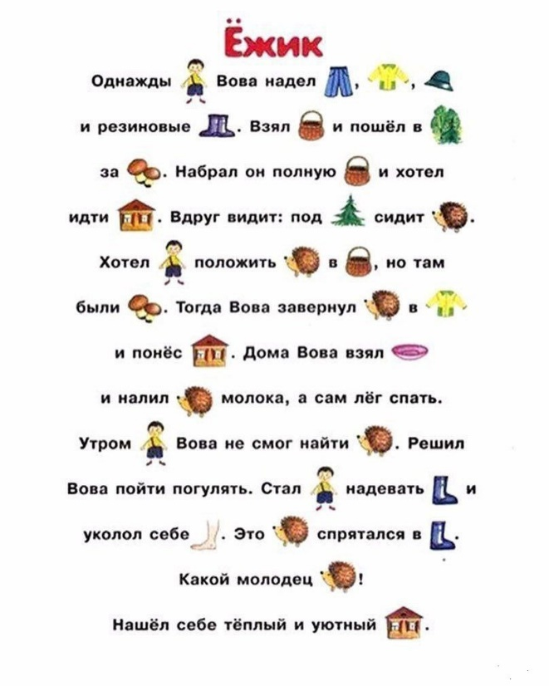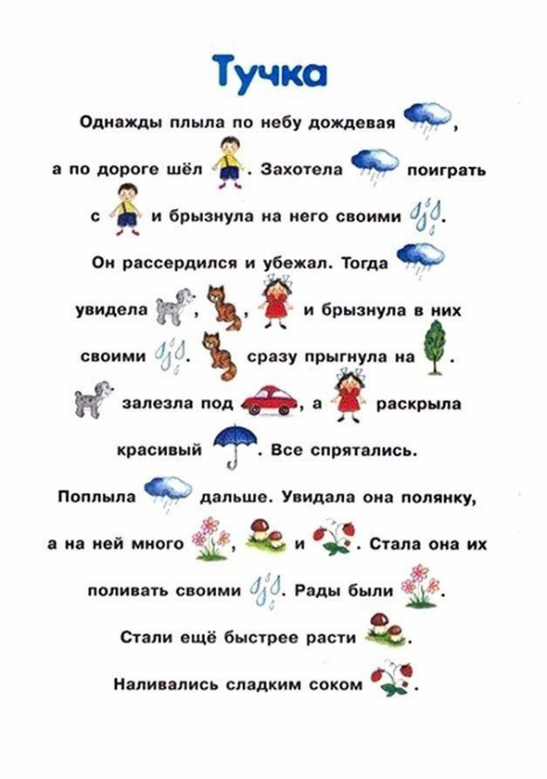
Упражнение «От маленькой к большой»
Цель: Профилактика нарушений чтения и произношения.
Инструкция: Ребенок читает буквы, как указано в инструкции на картинке.
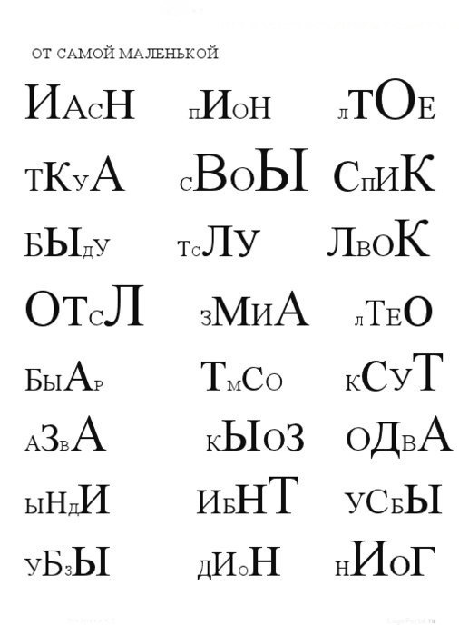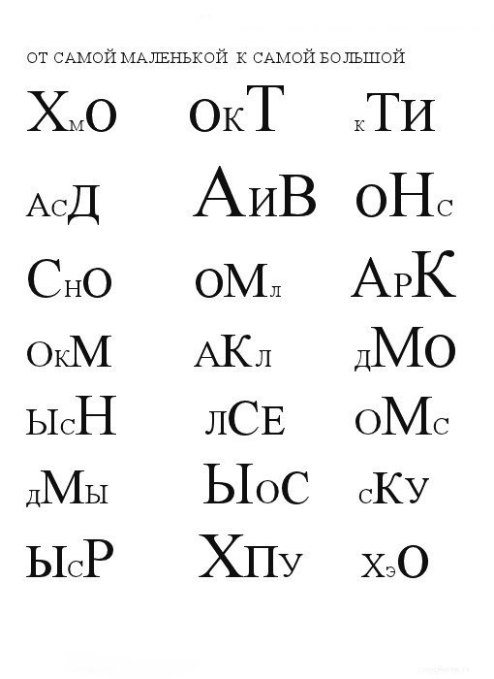

Упражнение «Прочитай слово правильно»
Цель: профилактика дисграфии и дислексии.
Инструкция: ребенок произносит буквы, которые выделены ярче, структурируя слово.
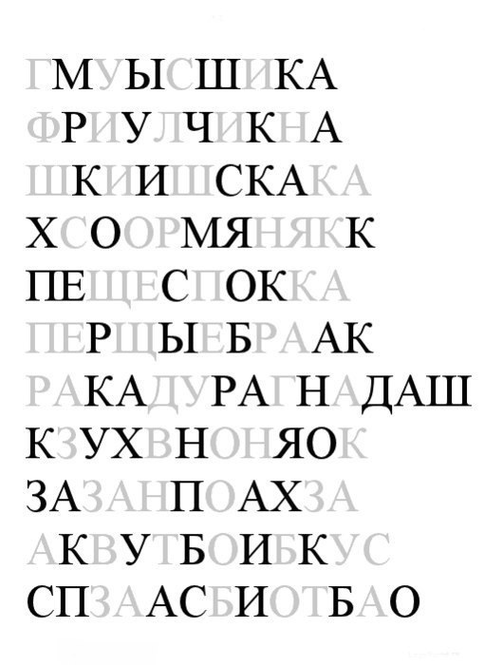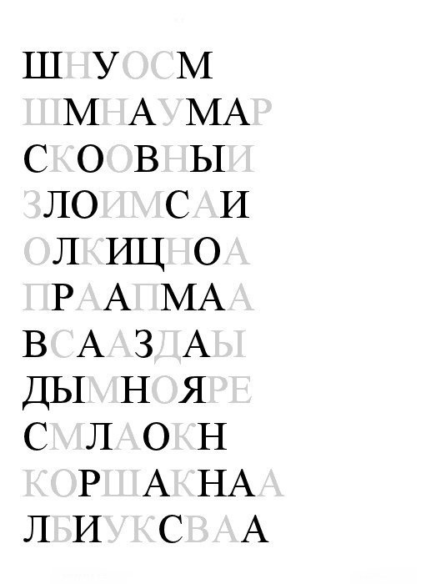
Упражнения действительно стимулируют технику чтения. В нашей методической рассылке были предложены упражнения, направленные на расширение горизонтальной и вертикальной составляющей пятна ясного видения, формирование языковой догадки, целостности восприятия, развитие способности перцептивной и речедвигательной систем, концентрации внимания. Занятия так же могут включать в себя артикуляционную и речевую гимнастику, которые направлены на развитие чистого произношения звуков.
Исходя из вышеперечисленных фактов родителям и педагогам можно предоставить следующие рекомендации:
- Заинтересованность в чтении.
Очень часто дети младшего школьного возраста теряют интерес к чтению из-за постоянных требований от родителей и учителей читать не интересные для их возраста тексты на время. Часто детям интересны книги с интересными сюжетными линиями, например, в жанре фантастики, где главный герой их ровесник. В свою очередь родители должны обратить внимание на интересы ребенка, узнать какая литература будет действительно интересна ребенку.
В статье Лизы Биргер, литературного критика, есть перечень 10 российских книг, которые изменили понятия литературы для детей. В статье изложен перечень книг на самые разные темы, стили и предпочтения ребенка. Ссылка на статью: https://mel.fm/knigi/158672-decade_books.
- Особенности чтения.
У некоторых детей младшего школьного возраста отмечаются действительные сложности в чтении по причине психологического, неврологического или логопедического характера. Если у ребенка наблюдаются сложности с формированием устной речи, ребенок путает буквы, меняет окончания в слове, то, прежде всего ребенка необходимо показать таким специалистам как психолог, нейропсихолог, логопед. Данные специалисты грамотно протестируют ребенка и дадут необходимые рекомендации родителям, учитывая особенности восприятия среди лиц младшего школьного возраста.
Таким образом, основными условиями успешного овладения навыком чтения является сформированность устной речи, фонетико-фонематической и лексико-грамматической стороны речи, достаточное развитие пространственных представлений, зрительного анализа и синтеза, зрительного мнезиса.
Рекомендации:
На сайте: https://avidreaders.ru/genre/knigi-dlya-detey/ есть перечень детских книг в электронном виде, под каждой книгой есть подробное описание.
Видеоряд: В youtube есть много записанных лекций от Черниговской Т.В., мы рекомендуем следующие лекции:
- Черниговская Т.В. – Чтение и мозг (Как заранее начать подготавливать ребенка к чтению), ссылка: https://www.youtube.com/watch?v=5puRI2NiYm0
- Черниговская Т.В. – «Как научить мозг учится?», ссылка: https://www.youtube.com/watch?v=nEGmdlJEr8M
- Черниговская Т.В. – Лекции «Мозг и чтение» цикл «Уроки настоящего ума» в двух частях, ссылки:
https://www.youtube.com/watch?v=Xs81zfgfcZE
https://www.youtube.com/watch?v=wB1Y3HfuOBE

Так же Российская государственная детская библиотека в своем ютуб-канале выложили следующие лекции:
- «Детские страхи: чтение как средство поддержки ребенка», ссылка: https://www.youtube.com/watch?v=p3efDlua4Qg.
- «Чтение дошкольников и младших школьников», ссылка: https://www.youtube.com/watch?v=gKzPdSC7-KQ.

